Дидактическая игра своими руками «Крышечки» для детей младшего дошкольного возраста.
Дети младшего дошкольного возраста очень любят действовать с различными предметами, также очень важно в этом возрасте развивать мелкую моторику рук, поэтому я решила сделать для своих воспитанников дидактическую игру своими руками. Для своей игры я использовала очень доступный материал- это горлышки от пластиковых бутылочек из-под сока.
Для изготовления основы для игры я взяла коробку из-под конфет, в углах коробки обвела крышки и с помощью ножниц сделала четыре отверстия. Подобрала четыре бутылки из-под сока с широким горлышком, отрезала горлышки и вставила их в отверстия. Обклеила коробку цветной бумагой. Для игры подобрала 16 одинаковых крышек. На крышки наклеила картинки с изображением домашних животных: корова, лошадь, собака, коза; диких животных: медведь, заяц, лиса, белка; овощей: помидор, капуста, репа, огурец; фруктов: яблоко, лимон, бананы, груша.
Цель моей игры: закреплять знания о диких и домашних животных, фруктах и овощах; умение классифицировать; развивать логическое мышление, умение определять лишний предмет, объяснять свой выбор, развивать мелкую моторику пальцев рук.
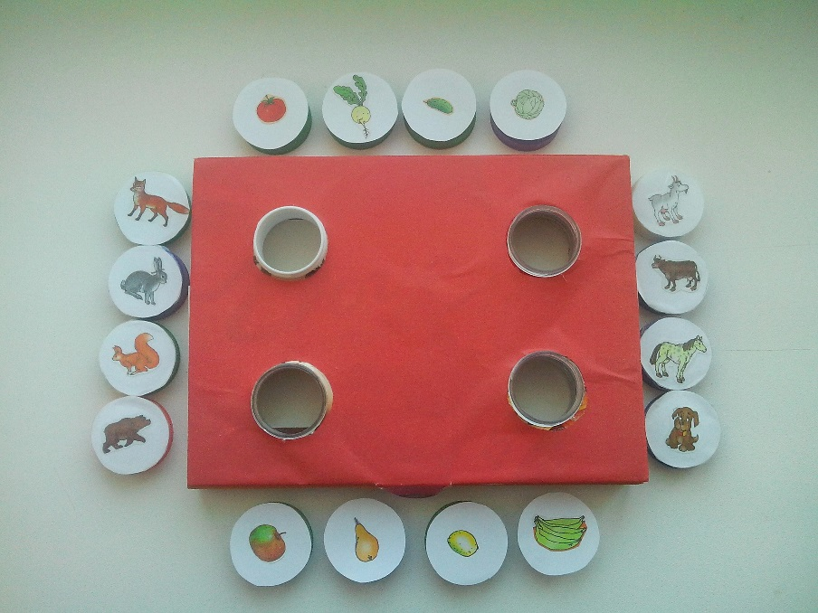
Детям можно предложить несколько вариантов игры.
Первый вариант.
Детям предлагается из всех крышечек выбрать крышки, на которых изображены дикие животные и прикрутить их на коробку. В ходе игры необходимо обговорить с ребенком какие крышечки он выбрал, предложить назвать диких животных, которые на них изображены.
Также предлагается выбрать домашних животных, фрукты и овощи, побуждая ребенка объяснять свой выбор.
Второй вариант.
Можно закрутить на коробку три крышечки, например: яблоко, лимон, бананы, ребенку предлагается задание- выбрать из всех крышек ту, которую необходимо прикрутить, это – груша. Можно спросить ребенка: как одним словом назвать яблоко, лимон, бананы, грушу (фрукты).
Третий вариант.
Прикрутить на коробку крышки с изображением, например, лошади, коровы, козы, лисы. Ребенку предлагается найти лишнюю крышку, открутить эту крышечку и среди всех остальных найти подходящую. Необходимо, чтобы ребенок называл, что изображено на крышке, почему он выбрал именно эту крышечку. Побуждать ребенка называть общим словом, изображенные предметы. 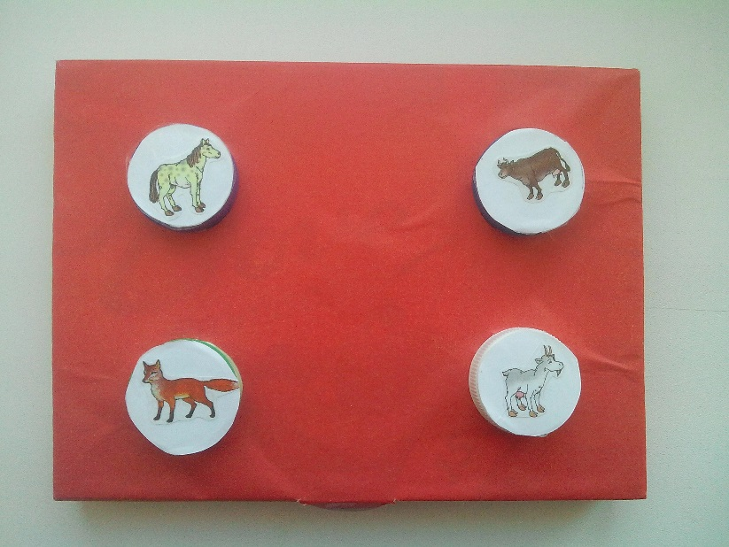

В более старшем возрасте, когда дети достаточно близко познакомятся с игрой, можно предоставить детям самостоятельно выбирать вариант игры, проявлять свою инициативу.
На своем опыте я убедилась, что дидактические игры, сделанные своими руками, очень нравятся детям. Закручивание крышек- такое простое, полезное, интересное и доступное занятие для детей дошкольного возраста, которое опытный педагог может использовать для решения своих определенных задач. С помощью этой игры дети не только научаться закручивать крышки, но и закрепят понятия «дикие и домашние животные» и «фрукты и овощи». Благодаря этой игре у ребенка развивается речь, память, логическое мышление, умение классифицировать и разделять на группы, находить лишний предмет.

